 | ООО «ЗАВОД-А» 17.10.17  Барнаул, пр-т Энергетиков, 33А  Тел.8-905-980-5100 Оксана Федоренко altaikm@mail.ru
ОПТ ЗЕРНОСМЕСИ «ЭКОНОМ» в черно-зеленой мешкотаре по 35кг Цена за 1 кг без НДС
предоплата / отсрочка
 | ЭКОНОМ для с/х животных | Зерноотходы, отруби, мел  Протеин 14% (мин) | 6,0 | 6,3
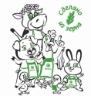 | Универсал. для с/х животных | Пшеница, зерноотходы, отруби, жмых, мел, соль, дрожжи кормовые  Протеин 14% (мин) | 6,3 | 6,5
 | для СВИНЕЙ | Пшеница, зернотходы, отруби, жмых, мел, соль, дрожжи кормовые, премикс Протеин 14% (мин) | 6,6 | 6,9
 | для КРС | Пшеница, зерноотходы, травяная мука, отруби, жмых, мел, соль, дрожжи кормовые, премикс Протеин 14% (мин) | 6,6 | 6,9
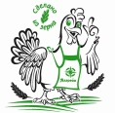 | для СХ ПТИЦ | Пшеница, зерноотходы, отруби, жмых, мел, соль, дрожжи кормовые, премикс Протеин 14% (мин) | 7,2 | 7,5
 | для КРОЛИКОВ | Овес, отруби, травяная мука, жмых, мел, соль, дрожжи кормовые, премикс  Протеин 14% (мин). Диаметр гранул – 3 мм | 8,3 | 8,6

Комбикорма гранулированные изготавливаются по ГОСТам
в яркой цветной мешкотаре (красно-желто-зеленой) по 35 кг с содержанием зерна более 50%!!!
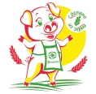 | Комбикорм для свиней ГОСТ  Р 52255-2004 | Пшеница 30%, ячмень 10%, зерносмесь 10%, отруби 30%, жмых 8%, мел 3,5%, соль 0,5%, кормовые дрожжи 2%, премикс П54 1%  Протеин 15,5%, ОЭ – 11,5 МДж/кг Диаметр гранул – 6 мм | 7,5 | 7,8
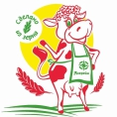 | Комбикорм  для КРС ГОСТ  Р 52254-2004 | Пшеница 25%, ячмень 15%, травяная мука 15%, отруби 20%, жмых 6%, мел 3%, соль 1%, соя 5%, дрожжи 2%, жом свекловичный 5%, монокальцийфосфат 1%, премикс П60-1 1%  Протеин 16,5%, ОЭ – 12,4 МДж/кг. Диаметр гранул – 6 мм | 7,5 | 7,8
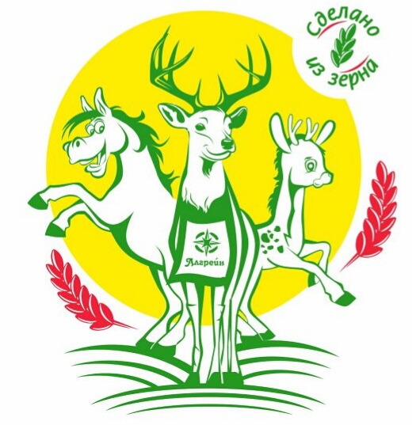 | Зерносмесь  для МАРАЛОВ, ОЛЕНЕЙ и ЛОШАДЕЙ | Овес 50%, травяная мука 20%, отруби 20%, жом свекловичный 5%, мел 3%, соль 1%, премикс 1%  Протеин 14%, ОЭ – 9,5 МДж/кг. Диаметр гранул – 6 мм | 8,0 | 8,3
 | Комбикорм для с/х птиц ГОСТ Р 51851-2001  Куры-несушки | Пшеница 30%, ячмень 10%, зерносмесь 10%, отруби 29%, жмых 10%, мел 2,3%, ракушка 1%, соль 0,2%, кормовые дрожжи 1,5%, мука мясокостная 2%, монокальцийфосфат 1%, премикс П1-2 1%,  Протеин 16% (мин). ОЭ- 2500 Ккал. Диаметр гранул – 3 мм | 8,0 | 8,3
 | Зерносмесь  для перепелов | Пшеница, зерноотходы, отруби, жмых, мел, соль, дрожжи, премикс  Протеин 16% (мин). ОЭ- 2500 Ккал. Крупка 1-2 мм | 10,0 | 10,3
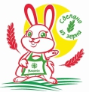 | Комбикорм для кроликов ГОСТ  Р 32897-2014 | Овес 34%, жмых 8%, травяная мука 25%, отруби 25%, мука мясокостная 2%, дрожжи кормовые 1,8%, мел 2,6%, соль 0,5%, лизин 0,1% премикс П90 1% Диаметр гранул – 3 мм  Протеин 16,5% (мин). Клетчатка 16%, ОЭ – 2200 Ккал/кг. | 10,5 / 11,0
 | Комбикорм для лактирующих крольчих и молодняка | Овес 25%, пшеница 15%, жмых 20%, травяная мука 22%, отруби 10%, мука мясокостная 3%, дрожжи кормовые 2%, мел 2%, соль 0,5%, лизин 0,1% премикс П90 1% Диаметр гранул – 3 мм  Протеин 19,5% (мин). Клетчатка 17%, ОЭ – 2300 Ккал/кг. | 12,0 / 12,5
 | Зерносмесь  для бройлеров и молодняка птиц  от 3-х недель | Пшеница (60%), пшено, жмых подсолнечный, ядро подсолнечника, горох, мука мясокостная, дрожжи кормовые, мел, соль, премикс П5.  Протеин 18,5%, обменная энергия 2700 Ккал. Крупка 1-3 мм | 14,0 / 15,0  мешок 10 кг  15,0 / 16,0
новинка | Зерносмесь  для БРОЙЛЕРОВ  0-20 дней  «СТАРТ» | Пшеница (40%), соя полножирная, ядро подсолнечника, пшено, жмых подсолнечный, горох мука мясокостная, дрожжи кормовые, протемил, молоко сухое (ЗОМ), МКФ, лизин, метионин, мел, соль, премикс П5  Протеин 22%, обменная энергия 3150 Ккал. Крупка 1-2 мм | 24,0 / 25,0  мешок 10 кг  25,0 / 26,0
Зерносмесь  для откорма телят 2-6 мес |  | Протеин 19%, обменная энергия 11,0 МДж/кг  Диаметр гранул – 6 мм | 13,0 / 14,0
Зерносмесь  для откорма поросят 2-6 мес |  | Протеин 20%, обменная энергия 11,5 МДж/кг  Диаметр гранул – 3/6 мм | 13,0 / 14,0
Зерносмесь для собак |  | Протеин 20% (мин). ОЭ- 2900 Ккал. Сумка-мешок 10 кг !!! | 21,0 | 22,0

Изготавливаем корма для всех видов животных и разных возрастных групп,
а также по любым индивидуальным рецептам. Цены указаны без НДС.

